浦东新区2023年高中学业水平考试合格考模拟考试

物理试卷
考生注意：
1．试卷满分 100 分，考试时间 60 分钟。
2．本考试分设试卷和答题纸。
3．作答必须涂或写在答题纸上与试卷题号对应的位置，在试卷上作答一律不得分。

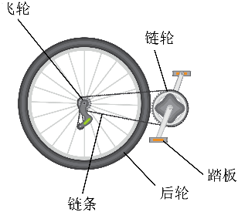
一、自行车
自行车是生活中最为常见的一种环保交通工具。它的基本传动结构如右图所示：后轮作为驱动轮与飞轮同轴固定，飞轮与链轮通过自行车链条连接，链轮和踏板同轴固定。通过脚踩踏板作为动力驱动整辆自行车向前运动。自行车可以通过改变链轮、飞轮半径（齿数）的不同组合来改变车速。

1．张华同学骑自行车时，发现了一些和自行车有关的有趣现象。
（1）他发现骑自行车下坡虽然不再蹬车，但人和自行车却运动得越来越快。则在骑车下坡过程中（ ）
A．重力做正功 B．重力做负功
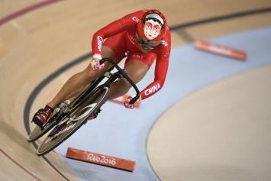
C．重力势能不变 D．重力势能增加
（2）他发现不同于道路上骑自行车，场地自行车赛道与水平面成一定倾角，他用力蹬自行车在赛道转弯处以一定的线速度做匀速圆周运动。则（ ）
A．人与自行车只受到重力、支持力作用
B．人与自行车受到重力、支持力、摩擦力、向心力作用
C．为安全考虑，弯道处赛道应该设计成内侧低外侧高
D．自行车受到地面的静摩擦力指向圆周运动的圆心

2．张华骑自行车从静止开始做匀加速直线运动，经 10 s 后速度达到 5 m/s，在这段时间内自行车的速度变化量大小为________m/s，加速度大小为________m/s²。某一路段张华正在骑自行车以 4 m/s 的速度向正东方向行驶，当地风速仪显示当时是正北风，风速是 3 m/s，则张华感觉的风速大小为________m/s。

3．张华骑自行车经过骑摩托车的李明旁边时，李明从静止开始运动，从该时刻开始计时，两车的 v – t 图像分别如图中 a、b 所示，已知两车始终在同一条平直公路上行驶，则关于两车的运动情况，下列说法正确的是（ ）
6
4
2
O
2
6
8
t/s
a
b
v/(m·s⁻¹)
A．第 6 s 时，两车再次相遇
B．6 s ~ 8 s内，a 的加速度比 b 的大
C．6 s ~ 8 s 内，b 做匀变速直线运动
D．6 s ~ 8 s 内，b 的速度与加速度方向相同

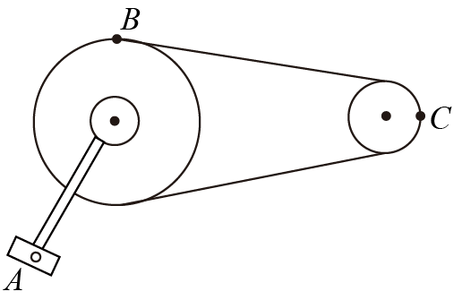
4．如图所示为自行车链条的传动装置，A、B、C 分别是踏脚板、链轮与飞轮边缘上的点，三者半径之比 R_{A}∶R_{B}∶R_{C} = 3∶2∶1，则 A、B 两点的角速度之比 ω_{A}∶ω_{B} =_______，A、C 两点线速度大小之比 v_{A}∶v_{C} = _______。

二、太空电梯
电影《流浪地球2》中太空电梯非常吸引观众眼球。如下图所示，是电影中太空电梯的示意图。太空电梯通过超级缆绳连接地球赤道上的固定基地、同步空间站及配重空间站，它们随地球以同步静止状态一起旋转。
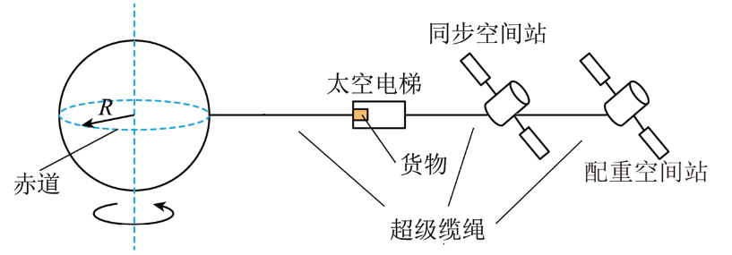
1．同步空间站绕地球做圆周运动的向心力由______________力提供，这个力是________（选填“变力”或“恒力”）。

2．根据狭义相对论，同步太空站里的时钟会变________（选填“快”或“慢”）；根据广义相对论引力场理论，同步太空站里的时钟会变________（选填“快”或“慢”）。

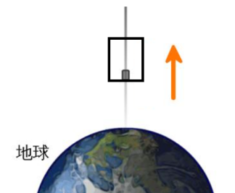
3．电影中，太空电梯能以 9g 的最大加速度加速上升，g 是地球表面的重力加速度。
（1）假设电梯运动到距离地面 2R 的高度，此时宇航员受到地球的万有引力等于它在地面时的（ ）
A．1/2 B．1/4 C．1/3 D．1/9
（2）电梯地板上有一个质量为 m 的包裹，当电梯以 9g 的加速度匀加速离开地面时，该包裹对地板的压力大小为（ ）
A．8mg B．9mg C．10mg D．19mg

4．假设有一个 1 kg 的物体在赤道上空的轨道上做圆周运动，运动周期等于地球的自转周期。如图所示，图线甲是它受到的地球对它的万有引力与地表重力的比值跟它离地心的距离 R 的关系图线，图线乙是它做圆周运动需要的向心力与地表重力的比值跟它离地心的距离的关系图线。电影中，有一个离地 90 000 km 的空间站由于被破坏而脱离缆绳，假设空间站可以看作质点，脱离缆绳后只受到地球对它的万有引力作用，则空间站脱离缆绳束缚后将会（ ）
R / km
甲
乙
A．竖直坠落到地面 B．远离地球，做离心运动
C．做平抛运动，坠落到地面 D．在原来的轨道上继续运动

三、跳台滑雪
2022年2月15日，苏翊鸣在北京冬奥会单板滑雪男子大跳台比赛中夺得冠军，成为首位赢得冬奥会单板滑雪金牌的中国运动员。大跳台主要由助滑道、起跳台和着陆坡组成，如图所示为简化示意图。运动员经助滑道下滑后在起跳台起跳，在空中做抛体运动后落在着陆坡上。图中虚线为苏翊鸣在某次比赛中起跳后的运动轨迹，a 点为起跳点，b 点为轨迹最高点，c 点为落在坡上的着陆点。
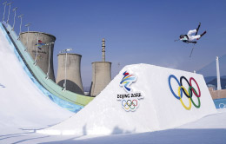
a
b
助滑道
c
起跳台
着陆坡
1．根据要求作图
（1）在图中画出在 c 处着陆后，苏翊鸣对坡面的弹力 F_{N} 的示意图。
P
a
b
助滑道
c
起跳台
着陆坡
（2）画出苏翊鸣经过 ab 过程中 P 点时，他的速度和所受合力的可能方向，并简要说明作图的依据。

2．若忽略空气阻力，在 bc 段运动过程中：
（1）运动员处于（ ）
A．超重状态 B．失重状态 C．既不超重也不失重的状态
（2）运动员的速度随时间___________（选填“均匀”或“不均匀”）变化。
（3）下列哪幅图像符合运动员所受重力的功率随时间的变化规律（ ）
P
O
t
P
O
t
A
B
C
D
P
O
t
P
O
t

3．运动员过了 b 点做平抛运动，某同学想研究平抛运动，做了“探究平抛运动的特点”实验，如图是实验装置图，通过描点画出平抛小球的运动轨迹。
（1）以下是实验过程中的一些做法，其中正确的是（ ）
A．斜槽轨道必须光滑
B．安装斜槽轨道，使其末端保持水平
C．每次小球释放的初始位置可以任意选择
D．为描出小球的运动轨迹，描绘的点可以用折线连接
（2）实验得到平抛小球的运动轨迹，在轨迹上取一些点，以抛出点 O 为坐标原点，测量它们的水平坐标 x 和竖直坐标 y，下图中 y – x² 图像能说明平抛小球运动轨迹为抛物线的是（ ）
x²
y
O
x²
y
O
x²
y
O
x²
y
O
A
B
C
D

4．若某次比赛中，苏翊鸣在距 a 点 34 m 高处从静止下滑。在空中 b 点时距 a 点的竖直高度为 12 m，此时速度为 18 m/s。c 点距 a 点的竖直高度为 15 m，苏翊鸣的质量为 70 kg，不考虑空气阻力，g 取 10 m/s²。
（1）求起跳的初速度 v₀（结果保留 4 位有效数字）。
（2）求在助滑道滑行过程中，运动员克服赛道阻力所做的功。
（3）小明同学认为从 a 点到 b 点的运动可以看作从 b 点到 a 点的运动的逆过程，根据这一思路，求出 b、c 间水平距离与 a、b 间水平距离之比。

四、锂电池
近年来，我国在开发新能源方面发展迅速。锂电池由于具有较高的能量及更具环保性，已经开始全面取代传统的铅酸、镍氢和镍镉电池，成为目前重要的储能元件。

1．锂电池容量为 20A·h。则 20A·h 表示该电池的（ ）
A．电压 B．电量 C．电流 D．电功率

2．某锂离子移动过程中，仅电场力做正功 2×10⁻² J，则该锂离子（ ）
A．电势能增加 2×10⁻² J B．电势能减少 2×10⁻² J
C．动能减少 2×10⁻² J D．机械能减少 2×10⁻² J

3．若锂电池的电动势为 3.7 V，则外电路断开时，锂电池两极间的电压为_____V。在充电时，每移动电荷量为 1 C 的锂离子，至少需要消耗________（选填“化学能”或“电能”）3.7 J。

4．现用充电器为一手机锂电池充电，等效电路如图所示，充电器电源的输出电压为 U，输出电流为 I，手机电池的内阻为 r，下列说法正确的是（ ）
+
−
充电器
锂电池
A．充电器输出的电功率为 UI − I²r
B．充电器输出的电功率为 UI + I²r
C．锂电池产生的热功率为 I²r
D．锂电池产生的热功率为 UI

5．测量某一锂电池的电动势和内阻：
（1）下列各图中，A 均代表电流传感器，B 均代表电压传感器，R 是变阻器，R₁ 是定值电阻。则正确合理的实验电路图是（ ）
B
A
R₁
S
R
A
E,r
E,r
A
B
S
R
B
A
B
R₁
S
R
C
E,r
A
B
R₁
S
R
D
E,r
（2）某次实验得到的电源的 U – I 图线如图（1）所示，由实验图线的拟合方程 y = − 1.03x + 2.82 可得，该电源的电动势 E = ______V，内阻 r =______Ω。
O
U/V
I/A
图（1）
y = − 1.03x+2.82

五、电容器
电容器是电子设备中大量使用的电子元件之一，它能够储存电荷与电能。随着电子信息技术的日新月异，电容器产业也得到了极快的增长。

1．平行板电容器两极板之间的电场可以看做匀强电场，电场线分布如图所示，垂直于电场线方向的虚线上有 a、b、c 三点，其电场强度分别为 E_{a}、E_{b}、E_{c}，电势分别为 φ_{a}、φ_{b}、φ_{c}。
（1）关于 E_{a}、E_{b}、E_{c} 的比较，下列说法正确的是（ ）
E
a
b
c
A．E_{a} = E_{b}，E_{b} > E_{c} B．E_{a} > E_{b}，E_{b} = E_{c}
C．E_{a} > E_{b} > E_{c} D．E_{a} = E_{b} = E_{c}
（2）关于 φ_{a}、φ_{b}、φ_{c} 的比较，下列说法正确的是（ ）
A．φ_{a} = φ_{b} = φ_{c} B．φ_{a} > φ_{b} > φ_{c}
C．φ_{a} = φ_{b}，φ_{b} > φ_{c} D．φ_{a} > φ_{b}，φ_{b} = φ_{c}
（3）将一个带正电的粒子从 a 点沿虚线移至 c 点，静电力对粒子（ ）
A．一直做正功 B．一直做负功
C．先做正功再做负功 D．一直不做功

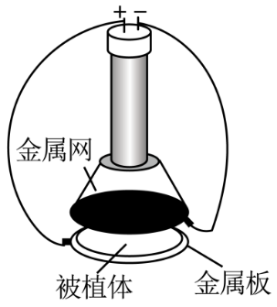
2．右图为静电植绒的装置简图，将表面涂有黏合剂的被植体放在金属板上。打开电源开关后，在金属网与金属板间会产生 3 kV 的高压，放在金属网上的绒毛将垂直地粘植在被植体上。若保持金属网和金属板间的距离为 2 cm，忽略边缘效应，将网与板间的电场视为匀强电场，则下列说法正确的是（ ）
A．金属网和金属板间的场强为 1.5×10⁵ V/m
B．绒毛在飞往被植体的过程中电势能不断增大
C．若增大金属网和金属板的距离，则网和板的电势差也增大
D．在潮湿的环境中进行植绒效果会更好

3．C = $\frac{Q}{U}$是电容的定义式，下列物理量，也是用其他物理量的比来定义且为标量的是（ ）
A．加速度 a = $\frac{Δv}{Δt}$ B．电场强度 E = $\frac{F}{q}$ C．加速度 a = $\frac{F}{m}$
D．磁感应强度 B = $\frac{F}{IL}$ E．电势 φ = $\frac{Ep}{q}$ F．电阻 R = ρ $\frac{L}{S}$

4．平行板电容器之间的电场可以看做匀强电场，通电密绕直螺线管内部及靠得很近的两个平行异名磁极中央部分的磁场都可以近似看作匀强磁场。如图，某匀强磁场磁感应强度大小为 B，有一边长为 L 的正方形导电线框和磁场平行放置，则当线框从此位置绕 MN 轴转过 90° 时，通过线框的磁通量的变化量为____________；线框向右平移时，线框中______（选填“有”或“无”）感应电流。
B
a
b
c
O
Oʹ
d
M
N

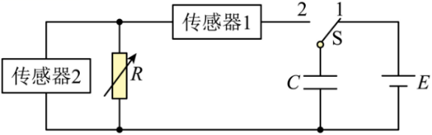
5．在“用电流和电压传感器研究电容器的放电”实验中，某同学按照如图所示连接电路。实验时，先将开关 S 掷向 1，一段时间后，将开关掷向 2，传感器将信息传入计算机屏幕上，显示出电流或电压随时间变化的图线。
（1）由图可知，传感器 1 应为________（选填“电流”或“电压”）传感器。
（2）[多选题]用 q 表示电容器上极板所带的电荷量，U_{R} 表示滑动变阻器两端的电压，U_{C} 表示电容器两端的电压，I 表示电路中的电流，关于电容器在整个放电过程中的图像正确的有（ ）
I
O
t
q
O
t
A
B
C
D
U_{C}
O
t
U_{C}
Q₀
t₀
I₀
t₀
U₀
t₀
U₀
t₀
O
t

浦东新区2023年高中学业水平考试合格考模拟考试

物理 参考答案

一、自行车（17分）
1．（1）A（2分）（2）C（2分）
2．5（2分），0.5（2分）。5（2分）
3．C（3分）
4．1∶1（2分），3∶2（2分）

二、太空电梯（15分）
1．地球对它的万有引（2分），变力（2分）
2．慢（2分）；快（2分）
3．（1）D（2分）（2）C（2分）
4．B（3分）
【解析】
4．从图像可以看出，当 R = 90 000 km 时，图线乙的纵坐标大于图线甲的纵坐标，物理意义为 所需的向心力大于所能提供的万有引力，在这种情况下物体做离心运动。正确选项为 B。

三、跳台滑雪（29分）
1．（1）如图，垂直于斜面向下（2分）
F_{N}
（2）（共6分，其中画出速度方向2分，画出合力方向2分，说明2分）做曲线运动的物体，线速度方向沿着轨迹的切线方向，因此速度方向如图所示。
P
v
F
若考虑空气阻力，则重力与空气阻力合力 F 如图所示；
若不考虑空气阻力，则只受重力，合力方向竖直向下。两种情况都得分。
2．（1）B（2分）（2）均匀（2分）（3）A（3分）
3．（1）B（2分）（2）C（3分）
4．（共9分）
（1）约为 23.75 m/s
从起跳到最高点过程中，只有重力做功，机械能守恒：
$\frac{1}{2}$mv₀² = $\frac{1}{2}$mv_{t}² + mgh
v₀ = $\sqrt{vt2 + 2gh}$= $\sqrt{182 + 2×10×12}$m/s ≈ 23.75 m/s
（2）4060 J
从开始下滑到在空中的最高点，根据动能定理有
mgh + W_{f} = $\frac{1}{2}$mv_{t}² − 0
70×10×(34 − 12) + W_{f} = 0.5×70×18²− 0
W_{f} = − 4060 J
因此，运动员克服赛道阻力做功 4060 J
（3）3∶2
竖直方向做自由落体运动，有
h_{bc}∶h_{ab} = $\frac{1}{2}$gt_{bc}²∶$\frac{1}{2}$gt_{ab}² = t_{bc}²∶t_{ab}² = 12 + 15∶12 = 9∶4
得：t_{bc}∶t_{ab} = 3∶2
水平方向做匀速直线运动，有
x_{bc}∶x_{ab} = vt_{bc}∶vt_{ab} = t_{bc}∶t_{ab} = 3∶2
【解析】
3．（2）由平抛运动规律：y = $\frac{1}{2}$gt²，x = v₀t，消去 t 可得 y = $\frac{g}{2v02}$x²，即在 y – x² 图中为一条过原点的倾斜直线。正确选项为 C。

四、锂电池（18分）
1．B（3分）
2．B（2分）
3．3.7（2分），电能（2分）
4．C（3分）
5．（1）D（2分）（2）2.82（2分），1.03（2分）

五、电容器（21分）
1．（1）D（2分）（2）A（2分）（3）D（2分）
2．A（3分）
3．E（3分）
4．BL²（2分），无（2分）
5．（1）电流（2分）（2）BD（3分）

